Chương 4. Tạo dự án trong KiCad

4.1. Tạo dự án
Để tạo dự án mới, ta chọn File $→$ New Project hoặc nhấn tổ hợp phím Ctrl+N và chọn vị trí lưu dự án vào thư mục 01_DESIGN đã tạo từ trước.
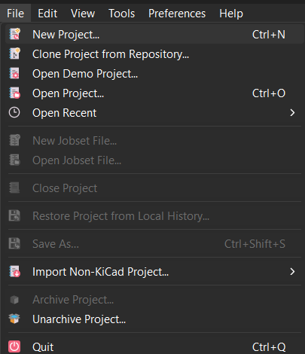
Hình 4.1.Tạo dự án mới (New Project)

4.2. Tạo các file trong project

4.2.1. Tạo Schematic
Sau khi tạo project sẽ có 2 file có định dạng .kicad_pcb và .kicad_sch. Để tạo Schematic, click vào bảng Schematic Editor hoặc chọn file có đuôi .kicad_sch thì cửa sổ làm việc Schematic sẽ hiện ra.
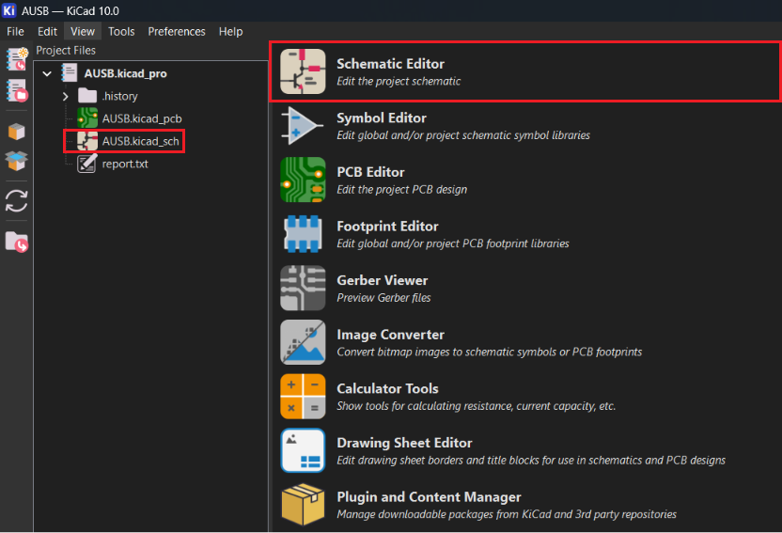
Hình 4.2.Chọn file .kicad_sch hoặc Schematic Editor để vẽ schematic.

4.2.2. Tạo khung bản vẽ
Thường thì KiCad sẽ có khung bản vẽ mặc định, ta có thể điều chỉnh thông số khác bằng cách chọn File $→$ Page Settings để thêm các chú thích.
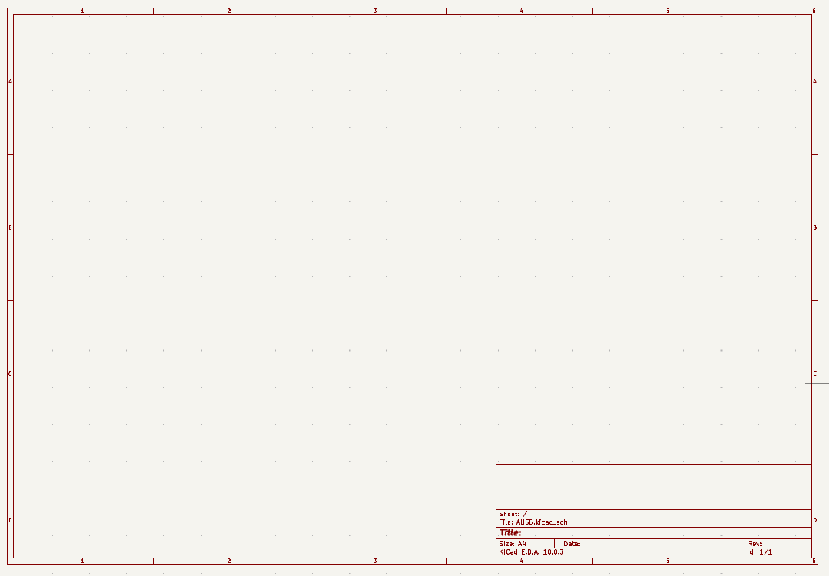
Hình 4.3.Khung bản vẽ mặc định của KiCad.
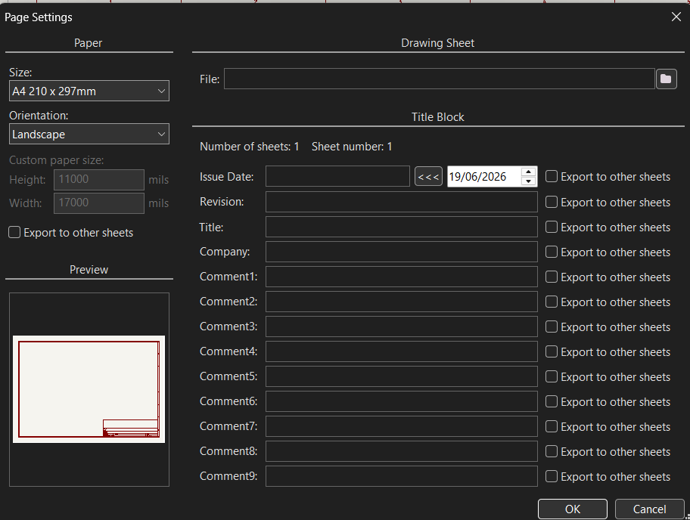
Hình 4.4.Page Settings để điều chỉnh các chú thích cho bản vẽ.
Ngoài ra, ta còn có thể tự tạo khung bản vẽ riêng để có thể dùng cho các dự án khác. Chọn Drawing Sheet Editor để có thể tự tạo khung bản vẽ.
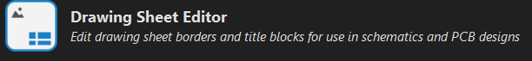
Hình 4.5.Drawing Sheet Editor để tự tạo khung bản vẽ
Sau khi tạo xong bản vẽ, chọn File $→$ Save để lưu. File sẽ có định dạng đuôi . kicad_wks. Và để có thể sử dụng bản vẽ vừa tạo trong các dự án chọn File $→$ Page Settings, chọn biểu tượng và trỏ vào vị trí đã lưu khung bản vẽ đã tạo.
Hình 4.6.Đường dẫn tới khung bản vẽ đã tạo
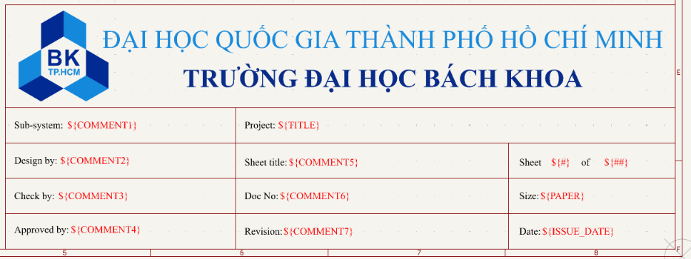
Hình 4.7.Khung bản vẽ đã tạo.

4.2.3. Tạo PCB
Để tạo PCB, click vào bảng PCB Editor hoặc chọn file có đuôi .kicad_pcb thì cửa sổ làm việc PCB sẽ hiện ra.
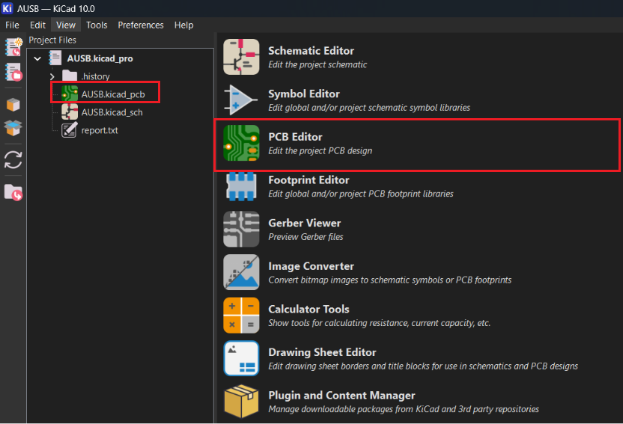
Hình 4.8.Chọn file .kicad_pcb hoặc PCB Editor để vẽ PCB

4.2.4. Gán thư viện
Có 2 nhóm thư viện trong KiCad:
- Thư viện toàn cục (Global Libraries):
- Các thư viện này xuất hiện và sẵn sàng sử dụng trong mọi dự án được mở trên cùng một máy tính.
- Ưu điểm: Tiện lợi, không cần phải khai báo lại mỗi khi tạo dự án mới.
- Nhược điểm: Nếu danh sách thư viện Global quá lớn, thời gian tải linh kiện sẽ lâu hơn.
- Thư viện riêng của dự án (Project Specific Libraries):
- Chỉ có hiệu lực và xuất hiện bên trong dự án hiện tại. Khi mở một dự án khác, các thư viện này sẽ không xuất hiện trong trình chọn linh kiện.
- Ưu điểm: Giảm thời gian tải linh kiện vì KiCad chỉ tập trung vào các thư viện ần thiết cho thiết kế đó
Thông thường, khi cài đặt KiCad, phần mềm sẽ cung cấp sẵn thư viện chuẩn khổng lồ. Vị trí của các tệp này và bảng cấu hình mặc định được quy định như sau:
- Windows: C:\Program Files\KiCad\10.0\share\kicad\template\
- Linux: /usr/share/kicad/template/
- macOS: /Applications/KiCad/KiCad.app/Contents/SharedSupport/template/
Nếu người dùng tự không cài theo mặc định mà cài đặt ở vị trí khác thì chỉ cần trỏ đến vị trí đã cài đặt phần mềm và chọn ….\share\kicad\template\.
Vị trí các tệp Symbol và Footprint chuẩn: Các tệp linh kiện gốc (như các thư mục .pretty và tệp .kicad_sym) thường được cài đặt vào các thư mục hệ thống (Stock Data). Bạn có thể xem chính xác các đường dẫn này bằng cách vào Preferences → Configure Paths… và kiểm tra giá trị của các biến:
- KICAD10_SYMBOL_DIR: Đường dẫn đến thư mục chứa các thư viện symbol mặc định.
- KICAD10_FOOTPRINT_DIR: Đường dẫn đến thư mục chứa các thư viện footprint mặc định.
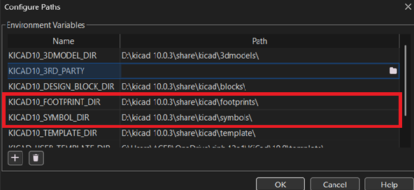
Hình 4.9.Đường dẫn đến thư mục chứa các thư viện symbol và footprint mặc định
4.2.4.1. Gán thư viện Symbol
Để có thể gán thư viện Symbol Editor, trong Schematic, chọn Preferences $→$ Manage Symbol Libraries để chọn các thư viện.

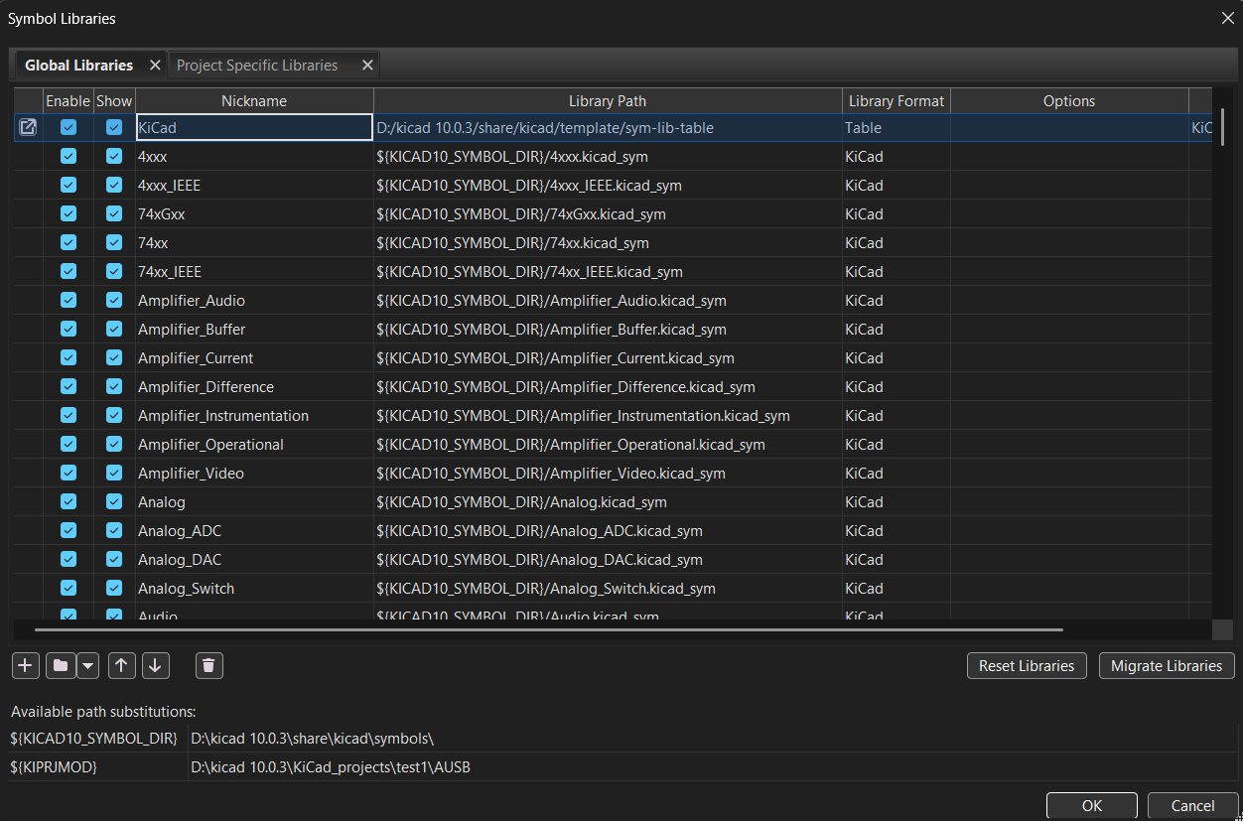
Hình 4.10.Gán thư viện Symbol
- Add emty row to talbe : dùng để tạo 1 hàng mới trong bảng, để có thể add thêm thư viện vào.
- Add Existing : dùng để add các thư viện có sẵn.
- Remove library from table : dùng để xóa thư viện ra khỏi bảng..
Quy trình gán thư viện symbol:
- Chọn thẻ Project Specific Libraries.
- Chọn và tìm đến tệp .kicad_sym
4.2.4.2. Gán thư viện Footprint
Để có thể gán thư viện Footprint, trong PCB Editor, chọn Preferences $→$ Manage Footprint Libraries để chọn các thư viện:
- Chọn thẻ Project Specific Libraries.
- Chọn và tìm đến .pretty chứa các tệp footprint.
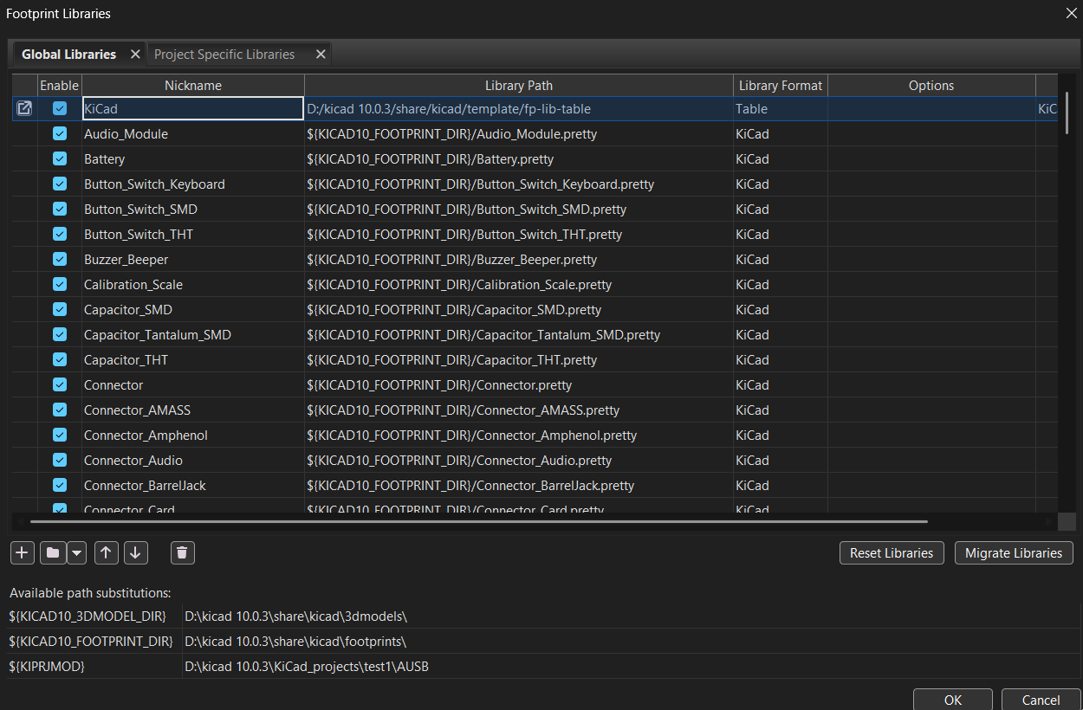
Hình 4.11.Gán thư viện Footprint

4.3. Lưu trữ dự án trên GitHub
GitHub cho phép người dùng đẩy (push) các dự án của mình lên không gian lưu trữ trực tuyến (repository). Việc lưu trữ dự án Altium trên GitHub mang lại nhiều lợi ích:
- Theo dõi chi tiết từng thay đổi của tệp thiết kế
- Quản lý nhiều nhánh phát triển độc lập
- Hỗ trợ làm việc nhóm hiệu quả
- Lưu trữ an toàn trên nền tảng đám mây
- Dễ dàng chia sẻ, cộng tác hoặc công khai mã nguồn thiết kế
Trong phần này, chúng ta sẽ thiết lập môi trường để liên kết dự án Altium với GitHub, từ đó có thể quản lý phiên bản thiết kế một cách chuyên nghiệp và an toàn.
Trước khi dùng, yêu cầu người dùng phải có tài khoản GitHub. Để tiện sử dụng git, người dùng nên cài đặt GitHub Desktop để dễ dàng thao tác hơn.
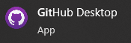
Hình 4.12.Phần mềm GitHub Desktop
Có hai trường hợp, trường hợp người dùng tự tạo không gian lưu trữ trực tuyến (repository, gọi tắt là repo) và trường hợp người khác gửi đường dẫn (link) của repo để bạn đẩy (push) dự án lên.

4.3.1. Trường hợp người dùng tự tạo repo
Trong dao diện GitHub Desktop, chọn New repository…, đặt tên và chọn đường dẫn cho repo. Ở đây tên folder repo sẽ là 6_AUSB trùng với tên folder dự án của mình. Sau đó chọn 

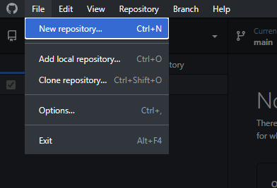 | 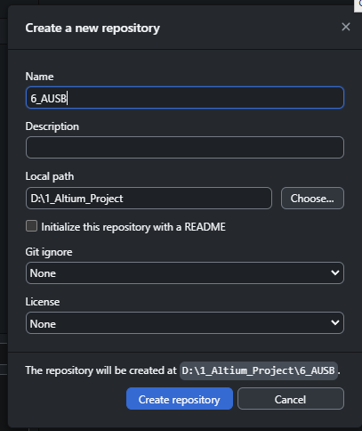
Hình 4.13.Tạo Repo mới
Chọn  để push dự án lên git.
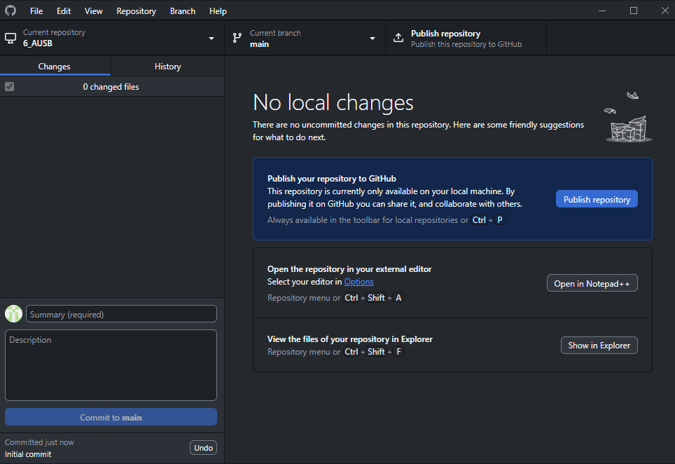
Hình 4.14.Giao diện github của một repo
Điền thông tin mô tả vào và chọn .
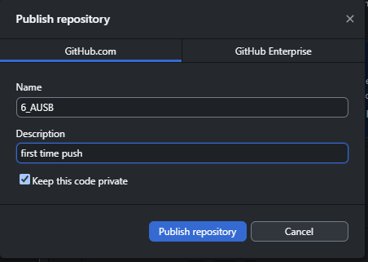
Hình 4.15.Publish repo
Trên github đã được cập nhật những file có nội dung.
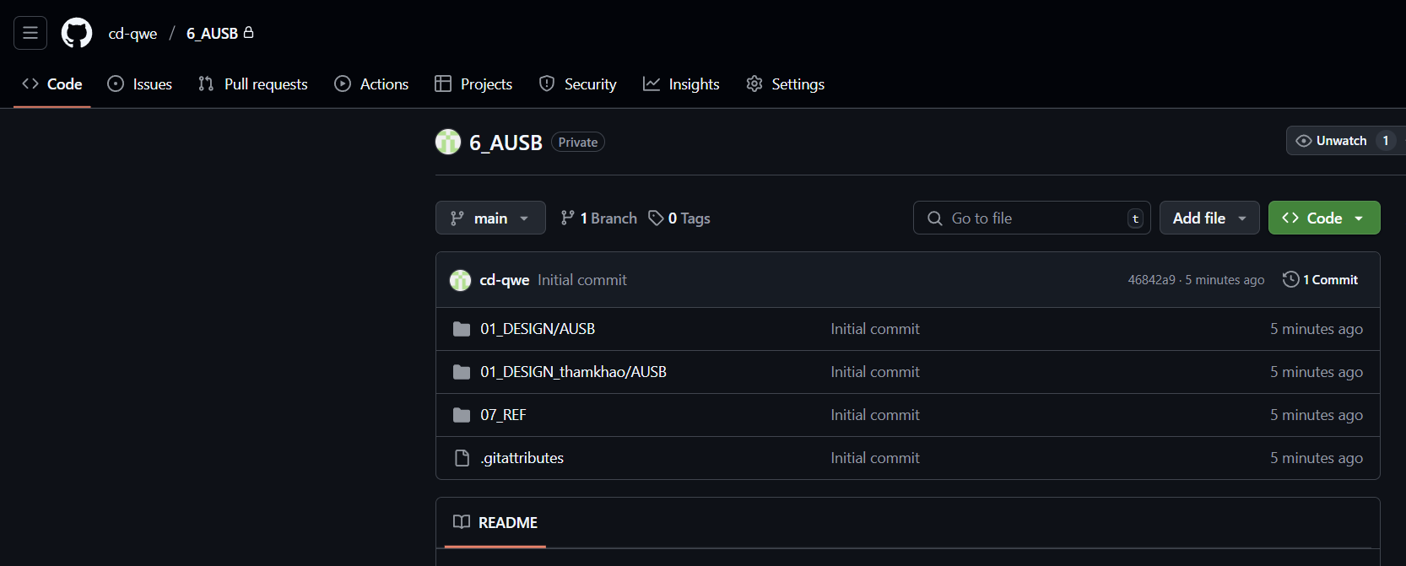
Hình 4.16.Các file đã được cập nhật trên GitHub

4.3.2. Trường hợp người khác tạo repo
Đầu tiên: vào email và đồng ý việc hợp tác.
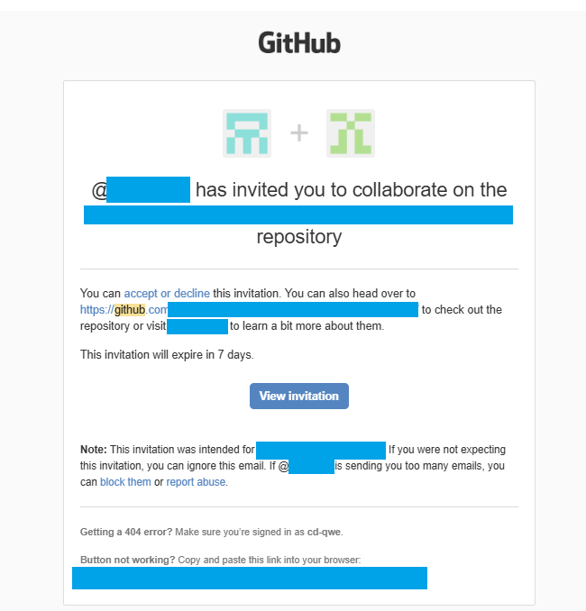
Hình 4.17.Xác nhận hợp tác trong email
Trên phần mềm GitHub Desktop, chọn menu File/Clone repository…
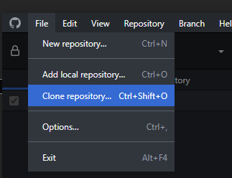
Hình 4.18.Tạo Clone repo
Vào tab URL, dán đường dẫn repo của người khác đã tạo vào, chọn vị trí lưu trong máy, sau đó nhấn Clone.
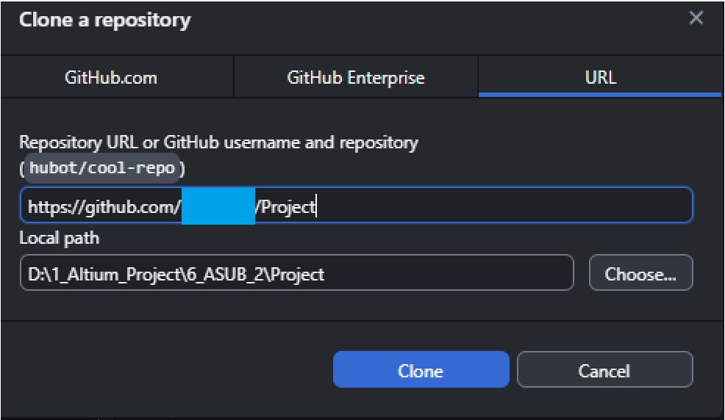
Hình 4.19.Copy đường dẫn github cần tạo repo và chọn vị trí lưu trong máy tính
Sau khi Clone xong, trong folder 6_ASUB_2 sẽ xuất hiện folder có tên trùng với tên repo mà người khởi tạo đã đặt, và nội dung trên git hiện tại sẽ là nội dung nằm trong folder này (ở đây folder có tên là Project), vì thế dự án thiết kế của các bạn phải nằm trong folder này, lúc này ta cần phải “cut” toàn bộ dự án trên Altium đã tạo ở phía trên và “paste” vào folder Project. Mọi thiết kế, chỉnh sửa làm trong folder mới.
Để cập nhật dữ liệu lên git, sau khi thay đổi, ta điền thông tin mô tả vào chỗ này sau đó chọn
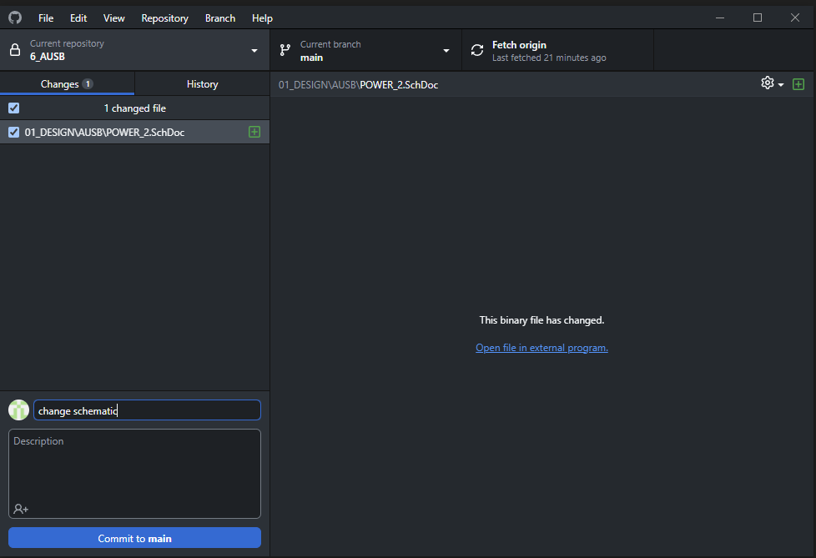
Hình 4.20.Điền thông tin mô tả và commit files.
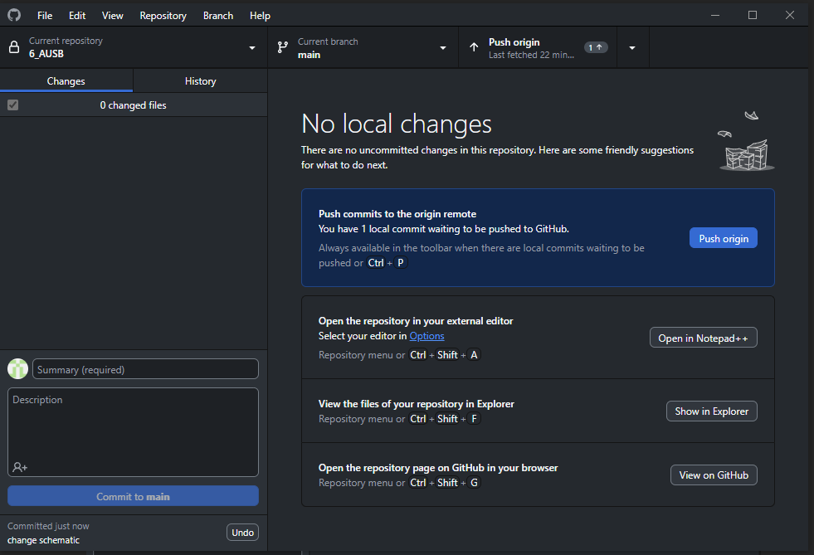
Hình 4.21.Sau khi conmit files
Kế tiếp chọn  để push file lên.

4.3.3. Tạo .gitignore
Trong quá trình thiết kế Altium, sẽ sinh ra các file không cần thiết để lưu trữ trên git (kích thước lớn, không có ý nghĩa lưu trữ). Điển hình là các file History sinh ra. Ta cần làm là tạo git ignore để không cập nhật các file này lên git.
Click chuột phải vào bất kỳ các thay đổi, chọn Ignore… tương ứng.
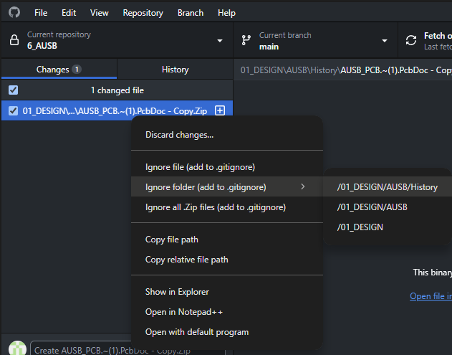
Hình 4.22.Tạo gitignore
File .gitignore sẽ tự động sinh ra, trong này quy định thông tin các loại file, folder… không được cập nhật lên git.
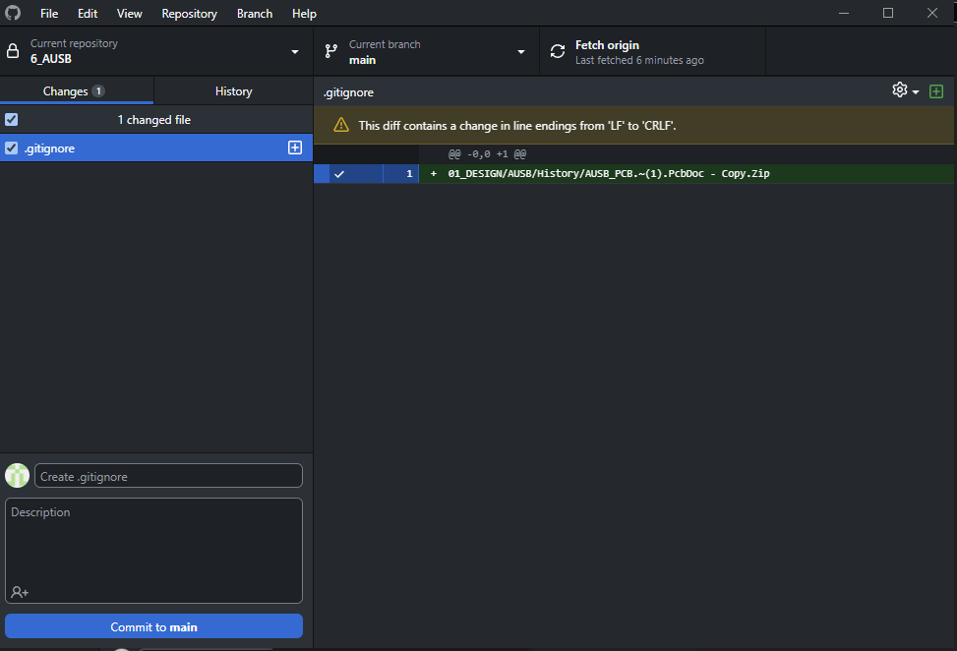
Hình 4.23.Chỉnh sửa nội dung trong gitignore
File .gitignore có thể chỉnh sửa bằng Notepad, quan trọng nhất là Ignore folder History, folder này dung lượng rất là lớn. Ngoài ra ignore luôn Project Logs và Project Outputs để tránh nhầm lẫn về sau.
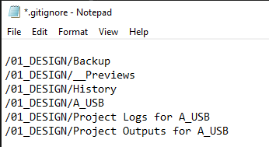
Hình 4.24.Chỉnh sửa nội dung gitignore bằng notepad.

4.3.4. Làm việc khi nhiều người làm chung một dự án
Khi nhiều thành viên cùng phát triển một dự án, việc phối hợp và đồng bộ hóa dữ liệu là cực kỳ quan trọng. GitHub là công cụ hữu hiệu giúp nhóm cộng tác một cách hiệu quả. Dưới đây là quy trình làm việc phổ biến khi nhóm sử dụng Git để quản lý dự án chung:
- Đầu tiên: trưởng nhóm hoặc người quản lý dự án tạo repo và chia sẻ cho các thành viên của dự án.
- Các thành viên trong nhóm sẽ clone repo về máy tính cá nhân của mình.
- Các thành viên trong nhóm cần làm việc với nhau, thống nhất trong việc đặt tên các file của dự án và nội dung trong đó, phân chia công việc cụ thể. Vì nhiều người cùng làm trên một main rất dễ dàng xảy ra xung đột khi 2 người cần cùng chỉnh sửa, vì thế để tránh xảy ra xung đột mỗi thành viên trong dự án sẽ tạo branch (nhánh) riêng cho mình và làm việc trên nhánh riêng đó để không ảnh hưởng đến main. Để tạo branch, ta chọn menu Branch/ New branch…
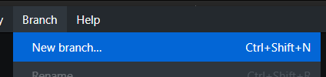
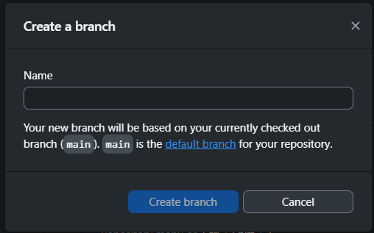
Hình 4.25.Tạo branch mới
- Thường xuyên commit file và đặt nội dung mô tả thay đổi một cách rõ ràng. Ví dụ sau khi thay đổi xong 1 trang schematic về power, ta commit nó lên git và đặt ghi chú là “Add 5V power”…
- Trước khi push dữ liệu lên git lại, ta cần pull file mới nhất về máy. Chọn menu Repository/ Pull
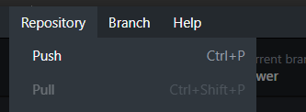
Hình 4.26.Push repo
- Push branch của bạn lên git.
- Tạo Pull Request
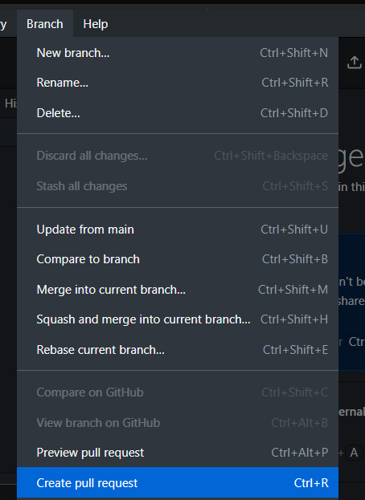
Hình 4.27.Create pull request
- Cả team sẽ họp lại review thay đổi, xử lý các xung đột xảy ra nếu có sau đó sẽ Merge Pull Request vào dự án chung (main).
- Tiếp tục tạo branch mới để làm phần việc tiếp theo.

